**Escuela Normal de Educación Preescolar**

Licenciatura en educación preescolar

CICLO ESCOLAR 2020 - 2021



**Curso**

Artes Visuales

**Maestra**

Silvia Erika Sahagon Solís

**Alumna**

Yamile Margarita Mercado Esquivel N.L. 9

3° “B”

**Unidad de aprendizaje I: “Lo que sabemos de las artes visuales”**

**Evidencia Unidad I LIBRO DEL ARTISTA**

**Competencias profesionales:**

* Detecta los procesos de aprendizaje de sus alumnos para favorecer su desarrollo cognitivo y socioemocional.
* Integra recursos de la investigación educativa para enriquecer su práctica profesional, expresando su interés por el conocimiento, la ciencia y la mejora de la educación.

Saltillo, Coahuila a 25 de abril del 2021

**¿Qué son las artes visuales?**

Las artes visuales son formas de expresión artística que se encuentran enfocadas en preeminentemente a la creación de trabajos que son visuales por naturaleza como la fotografía, la pintura, el grabado, la escultura, el diseño, el cine, etc. Son una forma de comunicación que permite que las personas potencien sus capacidades creativas y de expresión. Son manifestaciones de percepción visual en la que cada individuo crea y recrea mundos naturales y fantásticos mediante diversas técnicas y elementos que permiten expresar sentimientos, emociones y percepciones del mundo que lo rodea.

Las artes visuales permiten que los estudiantes desarrollen un pensamiento artístico en donde puedan sentirse cómodos, interesados, enfocados y motivados con el fin de expresar emociones y actitudes de su personalidad conectados con su mundo más inmediato, la sensibilidad y su juicio crítico, creativo e independiente.

**Teoría del desarrollo de la capacidad creadora**

La capacidad creadora se considera como un comportamiento constructivo y productivo que se manifiesta en la acción o en la realización, como un proceso continuo de desenvolvimiento donde influyen factores ambientales, sociales y de la personalidad del individuo. Viktor Lowenfeld, (1984) propone 6 etapas del desarrollo creador y de autoexpresión:

1. **Etapa del garabato:** (2 a los 4 años), la representación intuitiva de los objetos.

* **Etapa del garabateo desordenado:** el niño comienza a garabatear en torno a los 18 meses.
* **Etapa del garabateo controlado:** el niño se va dando cuenta de las líneas que traza y de la afectación que tienen en el papel.
* **Etapa del garabateo con nombre:** el niño busca dar significado a los garabatos.

1. **Etapa preesquemática (4 a los 7 años):** el niño reconoce su acción dedicándole un mayor tiempo de trabajo.
2. **Etapa esquemática (7 a los 9 años):** el niño genera una semejanza con la realidad.
3. **Etapa del realismo (9 a los 12 años):** representación del dibujo en líneas en las cuales le da un sentido a la imagen.
4. **Etapa del pseudonaturalismo (12 a los 13 años):** los dibujos tienen mayor detalle y se observa mayor detalle sexual.
5. **Etapa de la decisión (13 a los 14 años):** hay una búsqueda de técnicas artísticas y pulimento de las imágenes.

**Teoría de la percepción visual**

La percepción visual es un proceso cognitivo en el que se dan tres fases fundamentales que caracterizan las operaciones de la naturaleza intelectual; recepción de información, almacenaje de información y procesamiento, dichas operaciones están relacionadas con la sensación, memoria y pensamiento visual.

El autor Rudolph Arneheim, (1969) propone:

* No aislar el objeto de su contexto, sino fundirlo con él para que los atributos de los dos se mezclen. Esta sería la mirada pictórica, en la cual, cuando se analiza una imagen se perciben luces, sombras y colores para intentar construir una representación similar a la que percibimos con la vista.
* Analizar el objeto de forma creativa, desde múltiples puntos de vista y posibilidades. Cambiando su sentido, buscando nuevos usos y posibilidades de interpretación.

**Representación objetiva e interpretación subjetiva en las artes en niños de preescolar**

La representación objetiva de la realidad se refiere al arte como una imitación o mimesis de la realidad, llevada a lo bidimensional de un soporte plano, o tridimensional de una escultura. Si colocamos un objeto sobre una mesa para que el grupo la vea, la estamos presentando, pero si la dibujamos en una hoja de papel, cartón o un bastidor, la estamos representando gráficamente. El papel que juega la representación objetiva de los objetos de la realidad va de la mano con el quehacer docente en propiciar situaciones de juego, ya que los niños también ejercen su capacidad imaginativa al dar a los objetos comunes una realidad simbólica distinta de la cotidiana y ensayan libremente sus posibilidades de expresión oral, gráfica y estética. Si la educadora tiene un espíritu lúdico, si se conmueve con las expresiones artísticas de los niños y es capaz de encontrar significados en ellas, entonces estará en condiciones de propiciar situaciones didácticas para explotar la representación que le dan a cada una de sus obras y objetos.

La interpretación subjetiva de la realidad significa que la persona o el artista vierte su mundo y estado subjetivo sobre el objeto que está creando. Es una mera proyección de sus sueños, de su imaginación y fantasías, estados de ánimo y carencias. En dicha interpretación interviene el ambiente social que rodea al artista. Los garabatos que ejecuta el niño se traducen en ideas, y en cada nuevo intento por manifestar sus imágenes está la realidad como la percibe. Pintar significa proponerles a los niños una experiencia donde jugarán a crear sus propios colores. Desde la mancha, el niño descubrirá en su juego de crear una materialización de su universo. El niño busca desarrollar una concepción global de la forma en conjunto con la mancha, lo que determinará, de acuerdo con la edad, la estructura y los detalles.

**Aporte de las artes visuales en la educación preescolar**

Sin duda alguna el arte constituye un lenguaje significativo en la educación preescolar, siendo los niños los más interesados en seguir las pautas marcadas por dicha disciplina, ya que hará que los alumnos se expresen de forma directa e indirecta a través de elementos coloquiales que se encuentran en su contexto inmediato, entonces serán la creatividad y la imaginación las herramientas necesarias para que el proceso de aprendizaje sea de forma libre, autónoma y natural. Cuando el niño realiza alguna creación de forma espontánea, está expresando emociones y sensaciones que quizá tenia reprimidas y es una forma de expresión muy divertida y creadora de experiencias enriquecedoras las cuales permiten obtener aprendizajes significativos esenciales en su desarrollo físico, emocional y psicológico.

El arte es una forma de sentir algún aspecto de nuestra vida, es sensibilizar a los pequeños a un mundo cambiante y difícil a través de la creación, producción, innovación y aprendizaje, habilidades que resultan necesarias en cualquier ámbito social y educativo de las personas.

De esta forma cada una de las experiencias artísticas se convierten en un modo de vida donde la comunicación juega un rol muy importante, ya que a través de alguna producción los alumnos comunican su sentir a un grupo determinado de personas, lo cual le provoca seguridad, confianza, empatía y ganas de seguir creando, ayudándolo a formarse en todos los ámbitos esenciales en su vida cotidiana.

**LINK DEL VIDEO**

[**https://drive.google.com/file/d/1uzCIAY61pePDSY__H9VuKsS750_W4XL_/view?usp=sharing**](https://drive.google.com/file/d/1uzCIAY61pePDSY__H9VuKsS750_W4XL_/view?usp=sharing)

**Referencias Bibliográficas**

* Arnheim Rudolf (1969) Arte y percepción visual. Barcelona- Buenos Aires México. Recuperado de: <https://issuu.com/jorgecarlosalvinololi/docs/rudolf-arnheim-arte-y-percepcion-vi>
* Bruner, J. Acción, pensamiento y lenguaje. COnsultado el 6 de febrero de 2021 en <https://mibug.files.wordpress.com/2012/05/accion-pensamiento-lenguaje.pdf>
* Lowenfeld, V., (1984). Desarrollo de la capacidad creadora. Buenos Aires, Argetina.
* Raquimán Ortega, Patricia, & Zamorano Sanhueza, Miguel (2017). Didáctica de las Artes Visuales, una aproximación desde sus enfoques de enseñanza. Estudios Pedagógicos, XLIII(1),439-456.[fecha de Consulta 16 de Marzo de 2021]. ISSN: 0716-050X. Disponible en: <https://www.redalyc.org/articulo.oa?id=1735/173553246025>

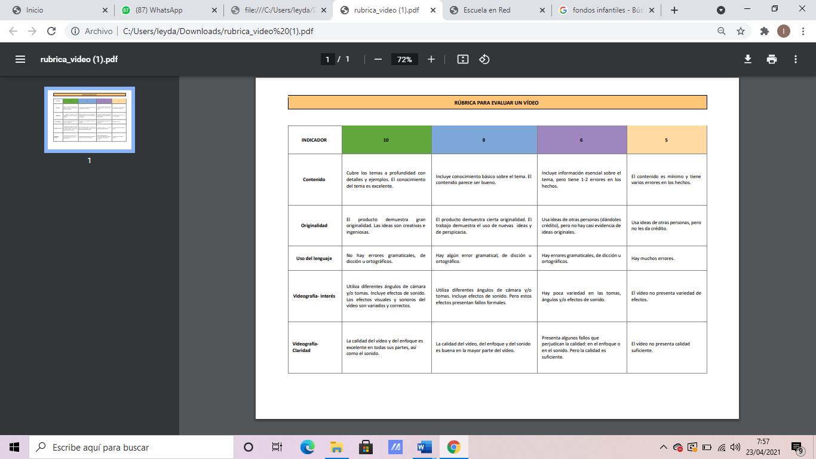**Rúbrica**